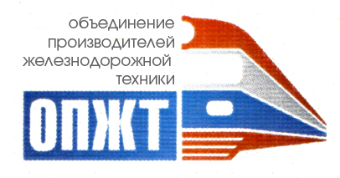

21 ноября 2018 г. Пресс-релиз

Комитет по грузовому подвижному составу НП «ОПЖТ» провел выездное заседание в Курске
20 ноября 2018 г. в г.Курск состоялось выездное заседание Комитета по грузовому подвижному составу НП «ОПЖТ». Мероприятие прошло под руководством вице-президента НП «ОПЖТ», председателя Комитета по грузовому подвижному составу Сергея Калетина.
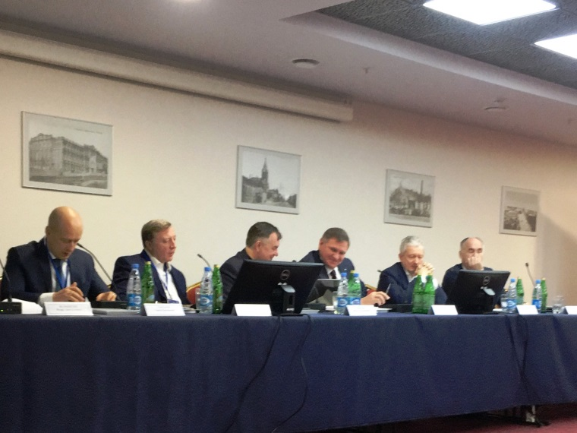
В заседании приняли участие члены НП «ОПЖТ», специалисты и руководители компаний АО «Алтайвагон», ОАО «РЖД», ООО «Куппер», ООО «ИЦПВК», ООО «ПО Вагонмаш», «Амстед рейл компани, инк.», АО «ВНИИЖТ», АО «НПК Уралвагонзавод», ООО «Вагонмашдеталь» и др.
Открывая заседание, Сергей Калетин обратился к участникам мероприятия с приветственным словом и поблагодарил генерального директора ООО «Вагонмашдеталь» за организацию выездного заседания в Курске и генерального директора ООО «ПО «Вагонмаш» за организацию показа производства на заводе ООО ПО «Вагонмаш».
С приветственным словом к членам комитета по грузовому подвижному ставу НП «ОПЖТ» обратился представитель администрации Курской области Шестипёров Олег, который пожелал комитету плодотворной работы и вручил приветственный адрес от имени и.о. губернатора Курской области.
Сессию докладов открыло сообщение Чумакова Сергея Викторовича, заместителя генерального директора ООО «ПО Вагонмаш». В своем выступлении докладчик представил результаты анализа производственных и качественных показателей предприятия ООО ПО «ВАГОНМАШ», представил номенклатуру выпускаемой продукции и её объемы. Так в 2018 году в эксплуатации находятся более 530 тыс. гарантийных поглощающих аппаратов РТ-120, а количество отказов в за последние 8 лет снижено в 10 раз, выпущено 9,3 тыс. поглощающих аппаратов РТ-130 (класс Т2). За лучшее качество подвижного состава и сложных технических систем ОАО «РЖД» присудило второе место коллективу ООО «Производственное объединение «Вагонмаш» с вручением диплома.
Михаил Сапетов, председатель Подкомитета по эксплуатации НП «ОПЖТ», рассказал о проекте Программы по снижению отцепок грузовых вагонов во внеплановый ремонт. Среди основных пунктов программы – актуализация нормативных документов; возобновление технологии наплавки гребней колесных пар грузовых вагонов в условиях вагоноремонтных предприятий; организация проведения комплекса работ, направленных на обеспечение равноресурсности деталей буксового узла; перевод обслуживания грузовых вагонов на контракт жизненного цикла и другие. Михаил Сапетов по узловому признаку на вагоне показал, что можно добиться в эксплуатации, если принять Программу за основу, то на сети можно значительно снизить количество отцепок вагонов в ТР-2. Комитет принял решение не затягивать вопрос, а в течение двух недель представить свои предложения и подготовить к утверждению консолидированный документ.
Владимир Асриянц, генеральный директор ООО «ИЦПВК», рассказал о мерах, принимаемых ООО «ИЦПВК», по повышению надежности выпускаемой продукции на инфраструктуру ОАО «РЖД» заводами-производителями продукции. Докладчик отметил, что большая часть отцепок вагонов происходит по неисправностям тормозного оборудования (по состоянию на 12.11.2018 г. – 201 случай), поставляемого на вагоностроительные предприятия как готовые изделия. Владимир Асриянц обратил внимание на положительную динамику безотказной работы грузовых вагонов. Так, за 9 месяцев 2018 года отцеплено 204 грузовых вагона, построенных в 2018 году. За аналогичный период 2017 года отцеплено 223 вагона. Наблюдается снижение отцепок на 8,52%. Показатель безотказной работы вагоностроительных предприятий за 2 года повысился на 68,3%.
Андрей Абакумов, директор по НИОКР ОАО НПК «Уралвагонзавод» им. Ф.Э.Дзержинского, рассказал о дальнейшей эксплуатации полувагонов модели 12-196-02 и мерах предпринимаемых в АО «НПК «Уралвагонзавод» по обеспечению запасными деталями данной модели вагона. Андрей Абакумов в процессе обсуждения доклада обещал учесть высказанные предложения и критические замечания в адрес АО «НПК «Уралвагонзавод» по вопросу сопровождения полувагонов модели 12-196-02 в эксплуатации.
В свою очередь, Валерий Калашников, заместитель генерального директора ООО «Вагонмашдеталь» выступил с презентацией о конкурентных преимуществах в организации сервисного обслуживания поглощающих аппаратов ООО ПО «ВАГОНМАШ». Среди главных преимуществ докладчик отметил следующие: предоставление сертифицированных услуг, развитую сервисную сеть, наличие современного ремонтного и испытательного оборудования, а также опытный и квалифицированный персонал. Резюмируя, Валерий Калашников вынес следующие предложения - разработать и утвердить стандарт по сервисному обслуживанию комплектующих подвижного состава, разместить на сайте Росжелдор реестр предприятий, имеющих право ремонта в разрезе узлов и деталей вагонов и запланировать работу по включению данных по поглощающим аппаратам в лист комплектации грузового вагона с привязкой к базе АБД ПВ.
О ходе работ по освоению производства тележки модели 18-9800 (гп 25 тс) и о передаче конструкторской документации на тележку модели 18-2128 всем заинтересованными членам Некоммерческого партнёрства на базе площадки НП «ОПЖТ» рассказал Станислав Золотарев, заместитель генерального директора ОАО «Алтайвагон». Станислав Золотарев подтвердил готовность образцов тележек модели 18-9800 и составных частей тележки для начала комплекса испытаний тележки и ее составных частей. Планируемый срок завершения работ по освоению и постановке на производство тележек модели 18-9800 и ее составных частей – март-апрель 2019 г, в соответствии с согласованным с ОАО «РЖД» графиком. Представитель ОАО «Алтайвагон» информировал комитет о проведенной работе со стороны АО «Алтайвагон» по унификации конструкторской документации на выпускаемые вагоны и тележки двухосные грузовых вагонов, что конструкторская документация на тележку модели 18-2128 официально передана АО «Алтайвагон» в адрес ПКБ ЦВ АО «РЖД» для разработки извещения об изменении руководящего документа РД 32 ЦВ 052-2009 «Ремонт тележек грузовых вагонов с бесконтактными скользунами» и находится в актуализированном состоянии. С целью исключения дефицита запасных частей в эксплуатации и при ремонте грузовых вагонов АО «Алтайвагон» готов включать в состав конструкторской документации тележки модели 18-2128 в виде покупных изделий составные части тележек тип 2 ГОСТ 9246-2013 других производителей при наличии сертификатов соответствия требованиям ТР ТС 001/2011.
Станислав Золотарев сообщил членам комитета, что АО «Алтайвагон» готово выступить с предложением о передаче конструкторской документации на тележку модели 18-2128 всем заинтересованными участникам на базе площадки НП «Объединения производителей железнодорожной техники».
Николай Кузнецов, технический директор «Амстед рейл компани, инк.» - Европа, Россия, СНГ, Азия, рассказал об аспектах внедрения литых колес на «Пространстве 1520». Холдинговая компания «Амстед рейл» производит колеса на заводах «Гриффин уил» с 1877 года, и уже в 1906 году был достигнут объем производства 1 1 млн штук колес в год. В рамках эксплуатационных испытаний литых колес на «пространстве 1520» 23 полувагона Украинских железных дорог на тележках модели 18-100 в 2006 году были оборудованы колесными парами со стандартными литыми колесами «гриффин уил» (диаметром 914 мм). При оценке износа этих колес использовались такие же критерии, как и при оценке цельнокатаных колес, диаметром 957 мм. Николай Кузнецов обратился к членам комитета, поддержать предложение по разработке проекта ГОСТа Р «Колёса литые колесных пар железнодорожных грузовых вагонов. Общие технические условия».
Продолжило заседание выступление Дениса Абраменко, технического эксперта НАЦ «Сварка». Докладчик рассказал о возобновляемых технологиях автоматической наплавки гребней цельнокатаных колес тележек грузовых вагонов. Денис Абраменко отметил, что при автоматической наплавке гребней колес можно получить следующий экономический эффект: возможность применения кассетных подшипников с ресурсом 800 000 км пробега (8 лет эксплуатации), снижение количества замены подшипников при ремонте колесной пары, а также сокращение затрат на капитальный ремонт колесной пары.
Завершило сессию докладов презентация Сергея Мамыкина, технического директора ООО «Куппер». Он представил сообщение по теме «Инновационные смазочные материалы как путь к снижению стоимости цикла железнодорожной техники». Сергей Мамыкин отметил, что проблема водородного износа на железных дорогах связана с тем, что подвижной состав работает в условиях высоких нагрузок. «Применение металлоплакирующих смазочных материалов особенно актуально в связи с необходимостью снижения стоимости обслуживания подвижного состава в течение жизненного цикла и увеличения гарантийного периода новой железнодорожной техники», - подчеркнул технический директор ООО «Куппер».
В конце заседания Сергей Калетин подвел итоги мероприятия и поблагодарил участников за плодотворную работу.
Некоммерческое партнерство «Объединение производителей железнодорожной техники» образовано для системной координации деятельности предприятий отрасли, которая призвана на основе интеграции финансовых и интеллектуальных ресурсов способствовать инновационному технологическому подъему на железнодорожном транспорте и в отечественном машиностроении.

Некоммерческое партнерство
«Объединение производителей
железнодорожной техники»
Пресс-служба
Тел./факс (499) 262-5692,
262-2773, 262-9540
press@opzt.ru,
opzt@opzt.ru
www.opzt.ru

